

DOCENTE:
Ing. Diego Orellana
ESTUDIANTE (S):
JOEL DAVID CERROGRANDE ORTEGA
Ingenieria de Sistemas
TRABAJO:
Actividad nro 2
UNIVERSIDAD PRIVADA DOMINGO SAVIO

FACULTAD DE INGENIERIA

TARIJA, ABRIL, 2026

Análisis y Diseño de un Proyecto de Software Basado en Microservicios para un Departamento Hospitalario
Buenos días, mi nombre es Joel David Cerrogrande Ortega, estudiante de Ingeniería de Sistemas. Me encuentro desarrollando el análisis para un nuevo Sistema de Información Radiológica (RIS) y Gestión de Imágenes (PACS) para este hospital. El objetivo de esta entrevista es comprender a fondo el flujo de trabajo actual, los puntos de dolor y los requisitos indispensables que el nuevo software debe cubrir para hacer su labor más eficiente y segura. Toda la información será utilizada exclusivamente con fines académicos y de diseño del proyecto.
PUNTO 1: Entrevista con Stakeholders

Cuestionario:
- Flujo General: ¿Podría describirme el recorrido completo de un paciente desde que el médico traumatólogo solicita una "Radiografía de Columna" hasta que el paciente recibe su informe y sus placas?
- Validación de Orden: ¿Cuál es el principal motivo por el que una orden de estudio es rechazada por el personal técnico antes de realizar el examen? ¿Falta de datos clínicos, diagnóstico presuntivo ilegible o falta de firma?
- Urgencias y Triaje: En el caso de un paciente que llega en ambulancia con un código ictus (ACV), ¿cómo se prioriza actualmente ese estudio de Tomografía frente a los pacientes con cita programada? ¿Quién autoriza ese salto de cola?
- Seguridad del Paciente (Contraste): Antes de inyectar medio de contraste yodado, es obligatorio verificar el nivel de creatinina del paciente. Actualmente, ¿tienen que buscar ese resultado en otro sistema (Laboratorio) o lo trae el paciente en papel? ¿Han tenido incidentes por no tener ese dato a tiempo?
- Rendimiento del Visor: Cuando el técnico presiona el botón de "Disparo" en el equipo de Rayos X, ¿cuántos segundos considera aceptable esperar hasta que la imagen aparezca en la pantalla de la estación de trabajo?
- Dictado de Informes: Los médicos radiólogos, ¿dictan los informes a una grabadora y luego una secretaria los transcribe, o preferirían un sistema de reconocimiento de voz integrado que escriba directamente en el formulario del informe?
- Validez Legal: El informe radiológico firmado es un documento médico-legal. ¿Qué requisitos exige el departamento legal del hospital o la normativa boliviana (ADSIB) para que una firma digital tenga la misma validez que una firma manuscrita en el sistema?
- Telemedicina e Interoperabilidad: ¿Con qué frecuencia envían estudios de Tomografía o Resonancia a otros especialistas fuera del hospital (por ejemplo, a un neurocirujano en otra ciudad)? ¿Cómo lo hacen actualmente? ¿CD, USB o enlace de WhatsApp?
- Inventario de Insumos: Cada vez que se inyecta contraste, ¿se registra en algún sistema de Farmacia o Inventario para que se descuente automáticamente del stock del hospital? ¿O llevan un control manual en una hoja de Excel?
- Portal del Paciente: ¿Le gustaría que los pacientes pudieran ver sus imágenes e informes desde su teléfono celular sin necesidad de venir al hospital a recoger un CD? ¿Qué preocupaciones de privacidad tendría al respecto?
- Mantenimiento de Equipos: El Tomógrafo y el Resonador son equipos críticos. ¿Cómo se registra actualmente una falla del equipo durante un turno? ¿Se notifica automáticamente a Mantenimiento o se hace una llamada telefónica?
- Estadísticas de Producción: Para justificar la compra de un nuevo equipo o más personal, ¿qué datos necesita reportar mensualmente a dirección? (Ej: Número de estudios por modalidad, tiempos de espera promedio, porcentaje de estudios repetidos por error técnico).
- DICOM y PACS: ¿Sabe si el equipo actual de Tomografía envía las imágenes automáticamente a un servidor central (PACS) usando el protocolo DICOM, o las imágenes se quedan almacenadas solo en la memoria local del equipo?
- Preparación del Paciente: ¿Cree que sería útil que el sistema imprimiera automáticamente una hoja con las instrucciones de preparación (ayuno, retiro de objetos metálicos) al momento de confirmar la cita del paciente?
- Dolor de Cabeza Principal (Cierre): Si pudiera resolver UN SOLO problema diario con este nuevo software para hacer su trabajo más llevadero, ¿cuál elegiría?

Punto 2: Diagrama UML de Casos de Uso
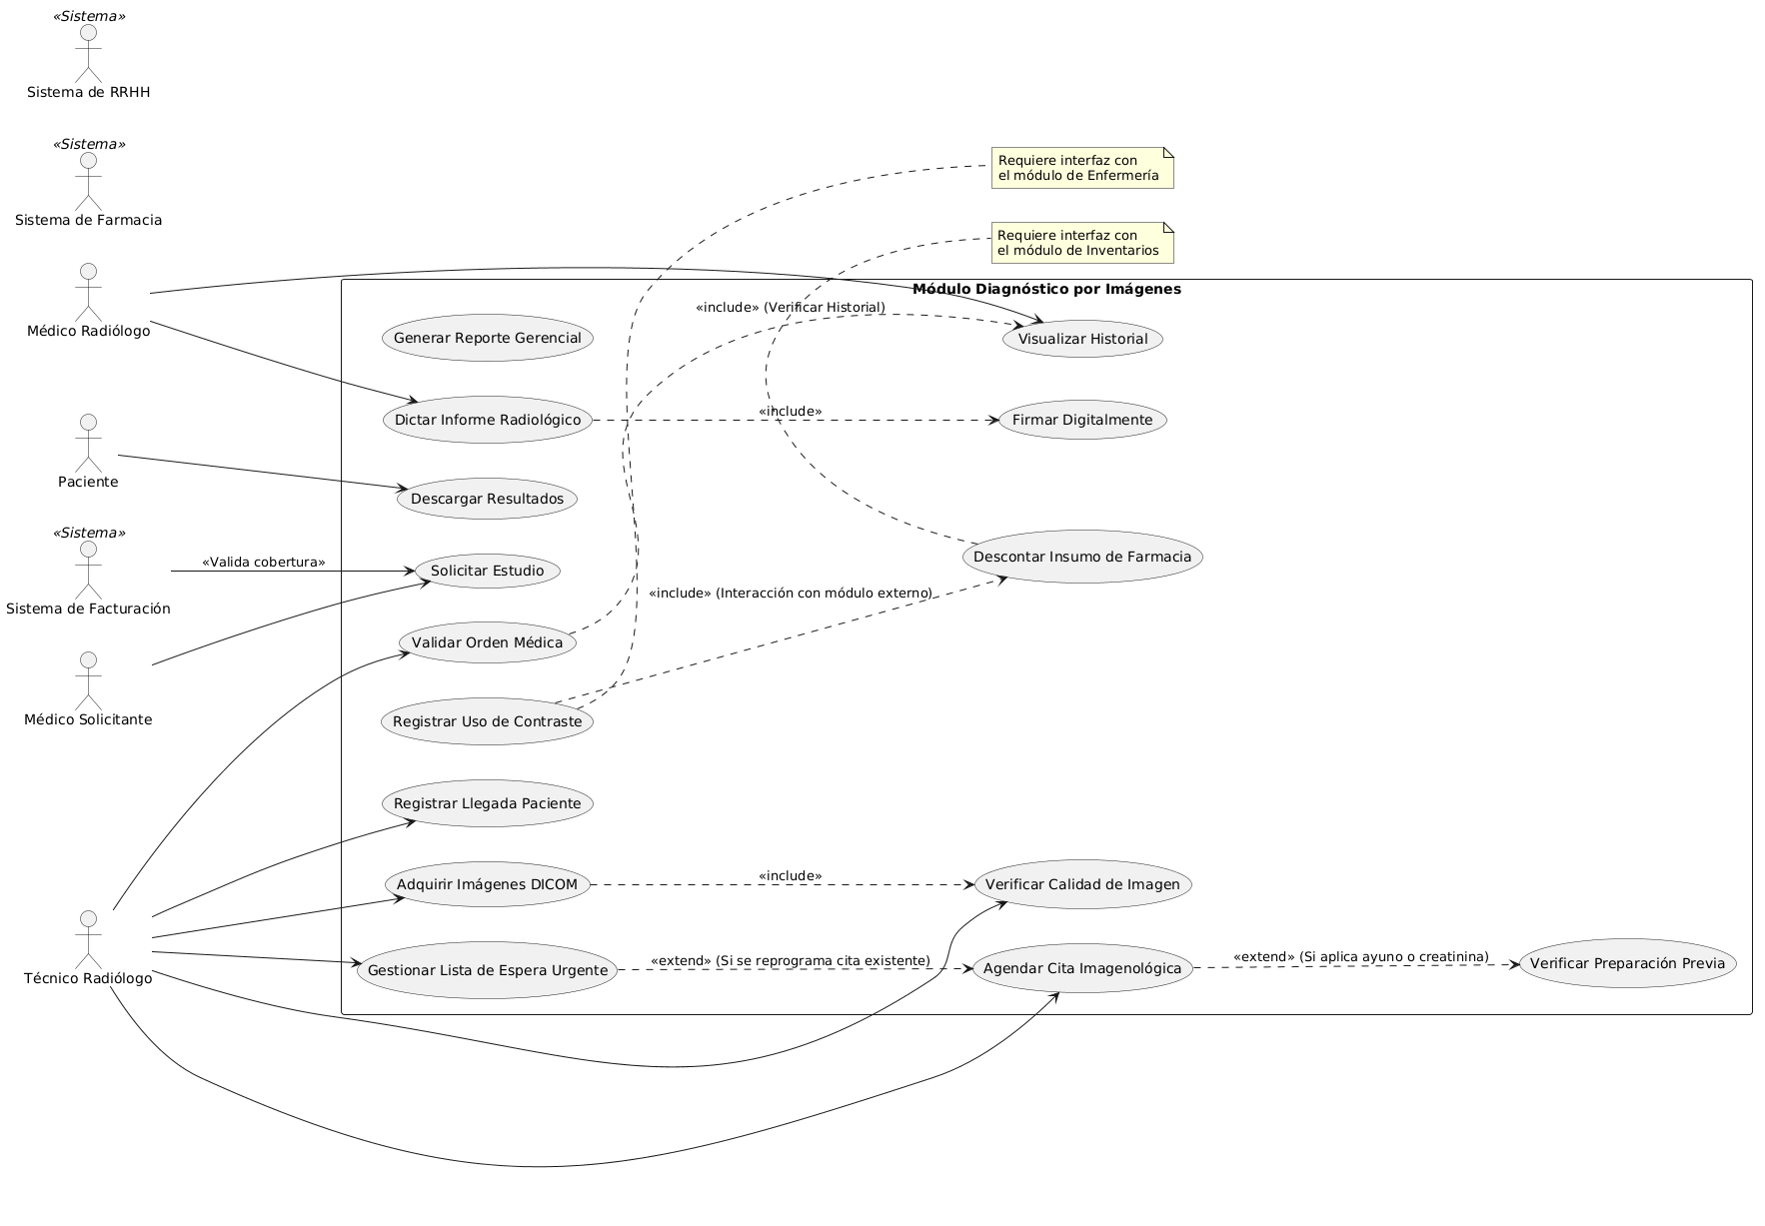
Punto 3: Diagrama de Secuencia
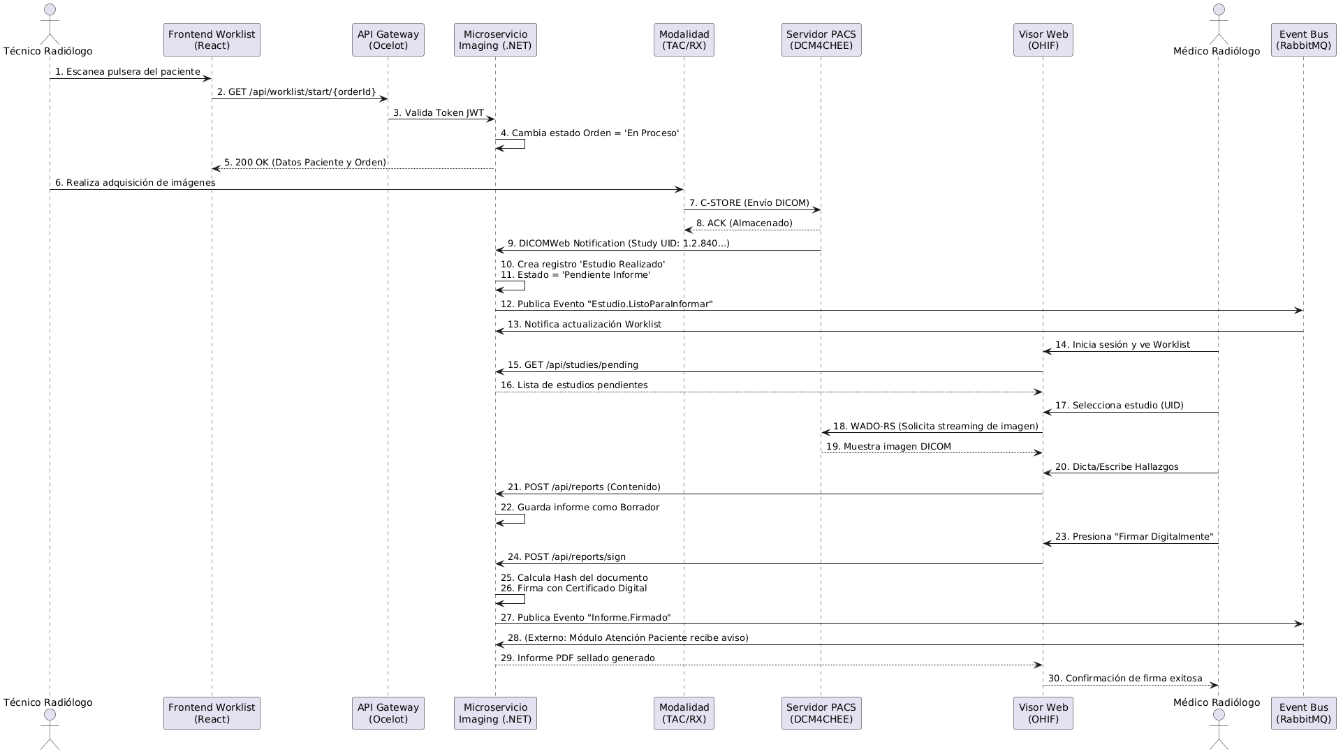
Punto 4: Diagrama de Despliegue
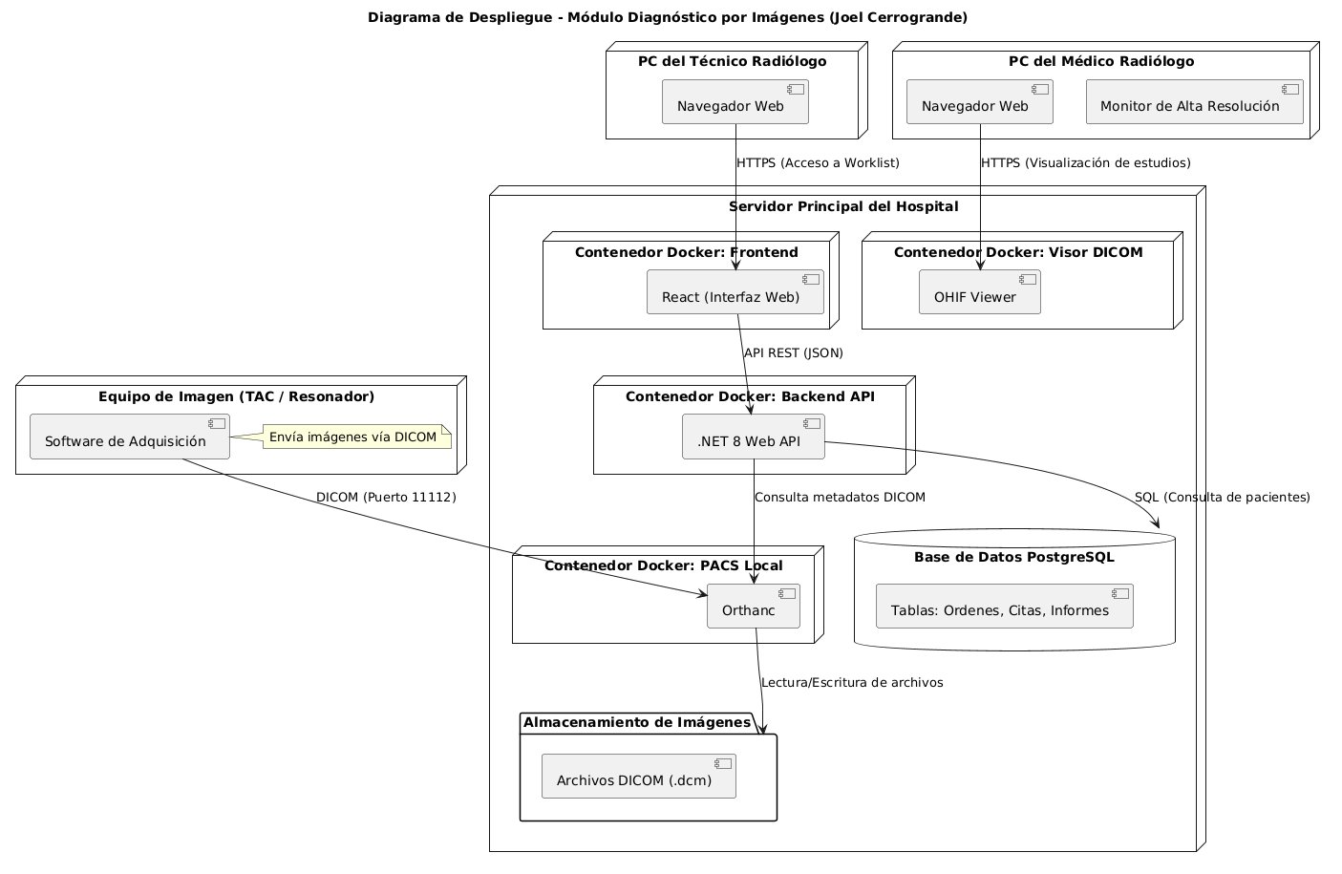

Punto 5: Diagrama de Clases
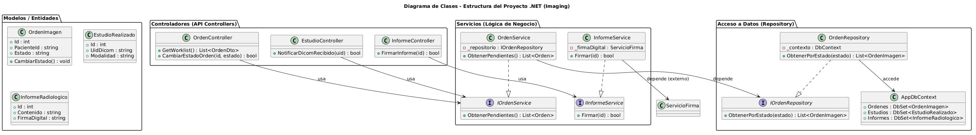
Punto 6: Diagrama de Capas
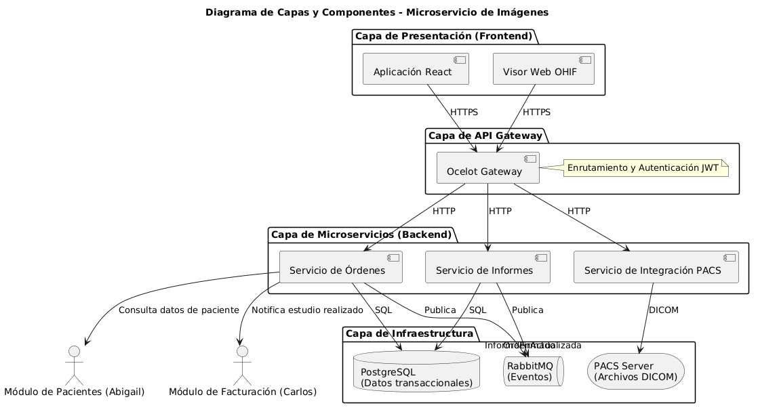
Punto 7: Diagrama Adicional
